Video: dieren houden en trainen
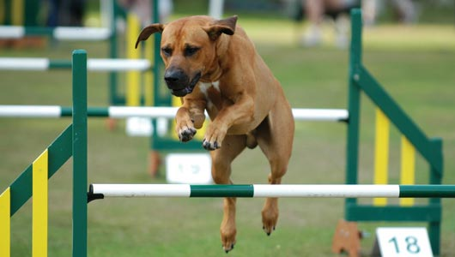

Thema: | Tofsport
Leerjaar: | 4
Aantal uren: | 6

Het eindproduct is: | Een videopresentatie waarin een interview wordt gehouden met iemand die werkzaam is in de dierensector over het houden van een dier en waarin een korte instructie wordt gegeven hoe je een zelfgekozen dier iets kan leren.

De doelen van deze integrale opdracht zijn:
- Leren hoe het is om te werken bij een bedrijf in de dierensector.
- Leren hoe een dier gehouden en verzorgd wordt.
- Leren hoe je een bepaald dier iets kan leren/trainen.
- Al samenwerkend een filmpje maken die informatief is in bovenstaande aspecten.

- Inleiding
Je werkt bij een bedrijf in de dierensector (als voorbeeld nemen we even een dierenopvang) en je gaat voor de lokale omroep met een groepje van 1,2, 3 of 4 personen een interview afnemen bij de bedrijfsleider. In dit interview hebben jullie het over de aanschaf, verzorging en training van de dieren.

- Integrale opdracht
- Voorbereiding | - Uitvoering | - Afronding
Met het toegewezen groepje gaan jullie aan de slag.  - Kies een bedrijf dat te maken heeft met welzijn, opvang, verzorging of training van dieren. Overleg met de docent of dit bedrijf voldoet (een bedrijf kan niet 2x gebruikt worden).  - Neem contact op met het bedrijf om te vragen of je een interview mag komen doen met je groepje en vertel erbij dat het ook gefilmd wordt. Maak een duidelijke dag- en tijdafspraak.  - Stel met je groepje vragen op die je bij het interview gaat stellen. De volgende onderwerpen moeten zeker aan de orde komen: huisvesting, voeding, ziektepreventie, hanteren, rassen, conditie bepalen, hygiëne en training.  - De volgende onderwerpen zijn misschien ook interessant om iets over te vragen: castreren, steriliseren, fokprogramma’s, exterieur beoordelen.  - Zorg ervoor dat je vooral veel open vragen stelt!  - Maak een taakverdeling voor het afnemen van het interview. Natuurlijk doet niemand iets alleen.  - Wie neemt een camera mee? Wie zorgt voor een laptop? | Filmpje:  - Ga naar het bedrijf waar jullie de afspraak mee hebben en hou het interview.  - Uiteraard bedank je de mensen die je vandaag geholpen hebben en neem je netjes afscheid.  - ‘Schiet’ nog even een introductiefilmpje (bijvoorbeeld de toegang van het bedrijf)  - Maak op je eigen laptop of een laptop van school van je beelden een complete film inclusief titel en aftiteling.  - Zorg ervoor dat je film afgespeeld kan worden op de laptop van je docent (dus plaatsen op YouTube, op een USB-stick zetten, enz) | - Jullie gaan de film presenteren voor de rest van de groep en misschien andere geïnteresseerden.  - Je levert je dierfolder in bij de docent.

Onderdelen | Punten | Resultaat/Eisen (na reflectie)
- Vorm:  Een film in documentaire/interviewvorm bestemd voor de lokale omroep | 20 | - Introductie met titel (naam, foto entree van de gekozen instelling, voorstellen personen en gekozen dier)  - In letters of gesproken woord is verteld waar het is en waar het over gaat  - De interviewer en de geïnterviewde zijn goed hoorbaar.  - Een outro met daarbij in letters of gesproken woord de makers van de documentaire en de bedrijven/instellingen die eraan meegewerkt hebben.
- Inhoud interview: | 50 | In het interview zijn de volgende onderwerpen duidelijk aan bod gekomen:  - Huisvesting  - Voeding  - Ziektepreventie  - Hanteren  - Rassen  - Conditie bepalen  - Geslachtskenmerken  - Hygiëne  - Training
- Trainingsfilmpje | 30 | - Er moet een dier zichtbaar zijn  - Goed uitleggen wat je aan het doen bent en waarom

